МИНИСТЕРСТВО НАУКИ И ВЫСШЕГО ОБРАЗОВАНИЯ РОССИЙСКОЙ ФЕДЕРАЦИИ

Федеральное государственное бюджетное образовательное учреждение высшего образования

«Казанский национальный исследовательский технический университет

им. А.Н. Туполева – КАИ»

Институт компьютерных технологий и защиты информации

Отделение СПО ИКТЗИ (Колледж информационных технологий)

ЛАБОРАТОРНАЯ РАБОТА №2

по дисциплине

РАЗРАБОТКА ПРОГРАММНЫХ МОДУЛЕЙ

Тема: «Анимация и трансформация в WPF приложениях»

Работу выполнил

Студент гр.4338

Бусов В.Р.

Принял

Преподаватель

Лоповок Е.Е.

Казань 2024

**Цель работы**

Изучить использование анимации и трансформации в WPF-приложениях

**Задание на лабораторную работу**

1. Разработайте WPF-приложение «Убегающая кнопка»: при наведении курсора мыши на кнопку она смещается на некоторое расстояние от курсора. Событие наведения курсора мыши – MouseEnter.
2. Разработайте WPF -приложение «Пульсар», изображающее круг, плавно меняющий свое состояние по данной схеме. Используйте элемент «Эллипс» с радиальной градиентной заливкой RadialGradientBrush для свойства Fill (заливка).
3. Разработайте WPF-приложение «Текстовый редактор» в соответствии с изображениями пользовательского интерфейса. Блоки с многострочными текстовыми полями выводятся в нижней части интерфейса «полукругом». При выделении какого-либо блока (событие GotFocus) он плавно перемещается в центральную часть. При потере фокуса (событие LostFocus) блок возвращается в свое исходное состояние. Приложение не должно содержать код на языке C#.

Подсказки:

- используйте диспетчер компоновки Canvas;

- если для анимации не заданы атрибуты To и By, то целевым значением является исходное значение свойства, действующее до начала серии анимаций.

**Результат выполнения работы**

1. Далее я разработал приложение «Убегающая кнопка», которая работает с использованием анимации. Результат представлен на рисунке 2.

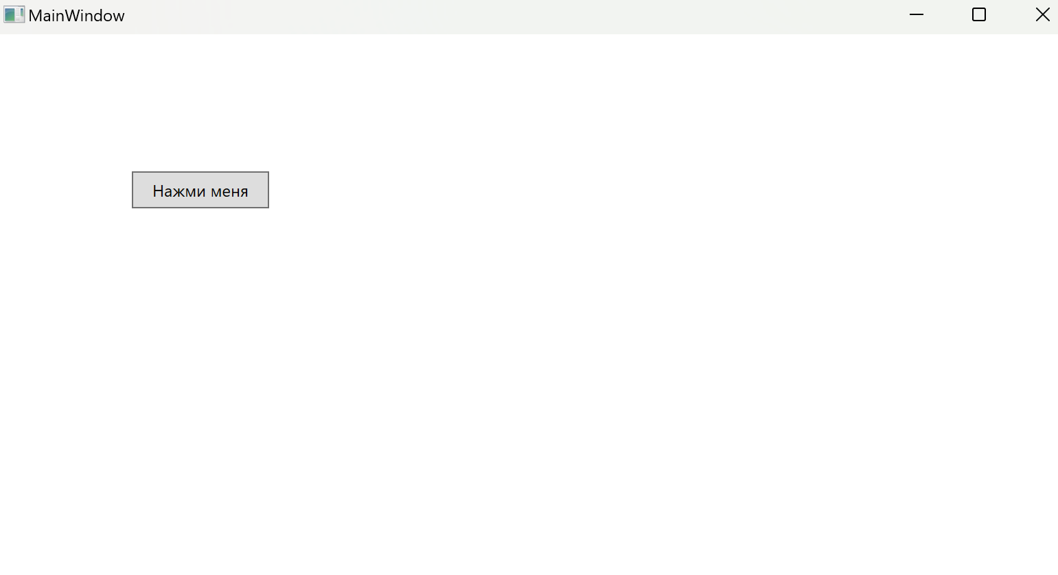

Рисунок 1 – Первое задание

1. После этого я разработал приложение «Пульсар», который меняет свое состояние по циклу, изображая пульсирующий круг. Результат представлен на рисунке 3.

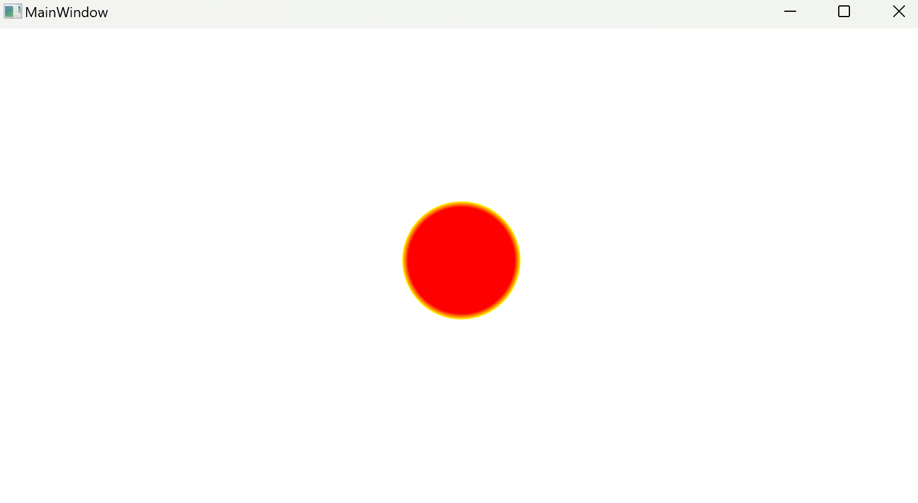

Рисунок 2 – Второе задание

1. Для последнего задания я разработал анимированное приложение текстовый редактор, результат работы которого можно увидеть на рисунке 3.

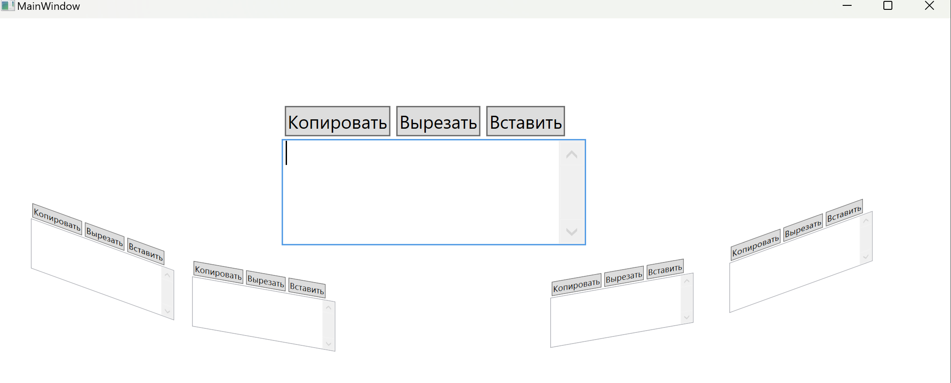

Рисунок 3 – Третье задание

**Листинг программы**

Задание 1. XAML

<Window x:Class="РПМ_ЛБ_2.MainWindow"

xmlns="http://schemas.microsoft.com/winfx/2006/xaml/presentation"

xmlns:x="http://schemas.microsoft.com/winfx/2006/xaml"

xmlns:d="http://schemas.microsoft.com/expression/blend/2008"

xmlns:mc="http://schemas.openxmlformats.org/markup-compatibility/2006"

xmlns:local="clr-namespace:РПМ_ЛБ_2"

mc:Ignorable="d"

Title="MainWindow" Height="450" Width="800">

<Window.Resources>

<Storyboard x:Key="MoveButtonStoryboard">

<DoubleAnimation Storyboard.TargetName="RunawayButton"

Storyboard.TargetProperty="(Canvas.Left)"

Duration="0:0:0.5" />

<DoubleAnimation Storyboard.TargetName="RunawayButton"

Storyboard.TargetProperty="(Canvas.Top)"

Duration="0:0:0.5" />

</Storyboard>

</Window.Resources>

<Canvas x:Name="MainCanvas">

<Button x:Name="RunawayButton" Content="Нажми меня" Width="100" Height="27"

Canvas.Left="100" Canvas.Top="100" MouseEnter="RunawayButton_MouseEnter" HorizontalAlignment="Center" VerticalAlignment="Top"/>

</Canvas>

</Window>

Задание 2. XAML

<Window x:Class="_2laba_rpm_2.MainWindow"

xmlns="http://schemas.microsoft.com/winfx/2006/xaml/presentation"

xmlns:x="http://schemas.microsoft.com/winfx/2006/xaml"

xmlns:d="http://schemas.microsoft.com/expression/blend/2008"

xmlns:mc="http://schemas.openxmlformats.org/markup-compatibility/2006"

xmlns:local="clr-namespace:_2laba_rpm_2"

mc:Ignorable="d"

Title="MainWindow" Height="450" Width="800">

<Window.Resources>

<Style x:Key="f" TargetType="Ellipse">

<Setter Property="Fill">

<Setter.Value>

<RadialGradientBrush GradientOrigin="0.5, 0.5">

<GradientStop Color="Yellow" Offset="1"/>

<GradientStop Color="Red" Offset="-0.9"/>

</RadialGradientBrush>

</Setter.Value>

</Setter>

</Style>

<Style x:Key="s" TargetType="Ellipse">

<Setter Property="Fill">

<Setter.Value>

<RadialGradientBrush GradientOrigin="0.5, 0.5">

<GradientStop Color="Yellow" Offset="1"/>

<GradientStop Color="Red" Offset="0"/>

</RadialGradientBrush>

</Setter.Value>

</Setter>

</Style>

<Style x:Key="th" TargetType="Ellipse">

<Setter Property="Fill">

<Setter.Value>

<RadialGradientBrush GradientOrigin="0.5, 0.5">

<GradientStop Color="Yellow" Offset="1"/>

<GradientStop Color="Red" Offset="0.9"/>

</RadialGradientBrush>

</Setter.Value>

</Setter>

</Style>

</Window.Resources>

<Grid>

<StackPanel Orientation="Vertical" HorizontalAlignment="Center" VerticalAlignment="Center">

<Ellipse Width="100" Height="100" x:Name="e1" Style="{StaticResource f}"/>

<ComboBox SelectedItem="1" SelectionChanged="ComboBox_SelectionChanged" x:Name="first" Visibility="Hidden">

<ComboBoxItem Content="1"/>

<ComboBoxItem Content="2"/>

<ComboBoxItem Content="3"/>

<ComboBox.Triggers>

<EventTrigger RoutedEvent="ComboBox.Loaded">

<EventTrigger.Actions>

<BeginStoryboard>

<Storyboard>

<Int32Animation From="0" To="2" Duration="0:0:0.5" RepeatBehavior="Forever" AutoReverse="True" Storyboard.TargetProperty="SelectedIndex"/>

</Storyboard>

</BeginStoryboard>

</EventTrigger.Actions>

</EventTrigger>

</ComboBox.Triggers>

</ComboBox>

</StackPanel>

</Grid>

</Window>

Задание 2. C#

using System;

using System.Collections.Generic;

using System.Linq;

using System.Text;

using System.Threading.Tasks;

using System.Windows;

using System.Windows.Controls;

using System.Windows.Data;

using System.Windows.Documents;

using System.Windows.Input;

using System.Windows.Media;

using System.Windows.Media.Imaging;

using System.Windows.Navigation;

using System.Windows.Shapes;

namespace _2laba_rpm_2

{

/// <summary>

/// Логика взаимодействия для MainWindow.xaml

/// </summary>

public partial class MainWindow : Window

{

public MainWindow()

{

InitializeComponent();

}

private void ComboBox_SelectionChanged(object sender, SelectionChangedEventArgs e)

{

ComboBox comboBox = (ComboBox)sender;

ComboBoxItem selectedItem = (ComboBoxItem)comboBox.SelectedItem;

if (selectedItem.Content.ToString() == "1")

{

(e1 as Ellipse).Style = (Style)Resources["f"];

}

else if (selectedItem.Content.ToString() == "2")

{

(e1 as Ellipse).Style = (Style)Resources["s"];

}

else if (selectedItem.Content.ToString() == "3")

{

(e1 as Ellipse).Style = (Style)Resources["th"];

}

}

}

}

Задание 3. XAML

<Window x:Class="РПМ_ЛБ_3_1.MainWindow"

xmlns="http://schemas.microsoft.com/winfx/2006/xaml/presentation"

xmlns:x="http://schemas.microsoft.com/winfx/2006/xaml"

xmlns:d="http://schemas.microsoft.com/expression/blend/2008"

xmlns:mc="http://schemas.openxmlformats.org/markup-compatibility/2006"

xmlns:local="clr-namespace:РПМ_ЛБ_3_1"

mc:Ignorable="d"

Title="MainWindow" Height="450" Width="1080">

<Canvas >

<StackPanel Canvas.Left="20" Canvas.Bottom="90" Margin="20" Height="100" Width="200">

<local:UserControl1/>

<StackPanel.RenderTransform>

<TransformGroup>

<SkewTransform AngleY="20" />

<ScaleTransform ScaleX="0.8" ScaleY="0.8" />

</TransformGroup>

</StackPanel.RenderTransform>

<StackPanel.Triggers >

<EventTrigger RoutedEvent="GotFocus" >

<BeginStoryboard>

<Storyboard>

<DoubleAnimation Storyboard.TargetProperty="(Canvas.Left)" Duration="0:0:1" To="300" />

<DoubleAnimation Storyboard.TargetProperty="(Canvas.Bottom)" To="200" Duration="0:0:1" />

<DoubleAnimation Storyboard.TargetProperty="RenderTransform.Children[0].AngleY" To="0" Duration="0:0:1" />

<DoubleAnimation Storyboard.TargetProperty="RenderTransform.Children[1].ScaleX" To="1.7" Duration="0:0:1" />

<DoubleAnimation Storyboard.TargetProperty="RenderTransform.Children[1].ScaleY" To="1.7" Duration="0:0:1" />

</Storyboard>

</BeginStoryboard>

</EventTrigger>

<EventTrigger RoutedEvent="LostFocus" >

<BeginStoryboard>

<Storyboard>

<DoubleAnimation Storyboard.TargetProperty="(Canvas.Left)" Duration="0:0:1" />

<DoubleAnimation Storyboard.TargetProperty="(Canvas.Bottom)" Duration="0:0:1" />

<DoubleAnimation Storyboard.TargetProperty="RenderTransform.Children[0].AngleY" Duration="0:0:1" />

<DoubleAnimation Storyboard.TargetProperty="RenderTransform.Children[1].ScaleX" Duration="0:0:1" />

<DoubleAnimation Storyboard.TargetProperty="RenderTransform.Children[1].ScaleY" Duration="0:0:1" />

</Storyboard>

</BeginStoryboard>

</EventTrigger>

</StackPanel.Triggers>

</StackPanel>

<StackPanel Canvas.Left="200" Canvas.Bottom="25" Margin="20" Height="100" Width="200">

<local:UserControl1/>

<StackPanel.RenderTransform>

<TransformGroup>

<SkewTransform AngleY="10" />

<ScaleTransform ScaleX="0.8" ScaleY="0.8" />

</TransformGroup>

</StackPanel.RenderTransform>

<StackPanel.Triggers >

<EventTrigger RoutedEvent="GotFocus" >

<BeginStoryboard>

<Storyboard>

<DoubleAnimation Storyboard.TargetProperty="(Canvas.Left)" Duration="0:0:1" To="300" />

<DoubleAnimation Storyboard.TargetProperty="(Canvas.Bottom)" To="200" Duration="0:0:1" />

<DoubleAnimation Storyboard.TargetProperty="RenderTransform.Children[0].AngleY" To="0" Duration="0:0:1" />

<DoubleAnimation Storyboard.TargetProperty="RenderTransform.Children[1].ScaleX" To="1.7" Duration="0:0:1" />

<DoubleAnimation Storyboard.TargetProperty="RenderTransform.Children[1].ScaleY" To="1.7" Duration="0:0:1" />

</Storyboard>

</BeginStoryboard>

</EventTrigger>

<EventTrigger RoutedEvent="LostFocus" >

<BeginStoryboard>

<Storyboard>

<DoubleAnimation Storyboard.TargetProperty="(Canvas.Left)" Duration="0:0:1" />

<DoubleAnimation Storyboard.TargetProperty="(Canvas.Bottom)" Duration="0:0:1" />

<DoubleAnimation Storyboard.TargetProperty="RenderTransform.Children[0].AngleY" Duration="0:0:1" />

<DoubleAnimation Storyboard.TargetProperty="RenderTransform.Children[1].ScaleX" Duration="0:0:1" />

<DoubleAnimation Storyboard.TargetProperty="RenderTransform.Children[1].ScaleY" Duration="0:0:1" />

</Storyboard>

</BeginStoryboard>

</EventTrigger>

</StackPanel.Triggers>

</StackPanel>

<StackPanel Canvas.Left="400" Canvas.Bottom="-10" Margin="20" Height="100" Width="200">

<local:UserControl1/>

<StackPanel.RenderTransform>

<TransformGroup>

<SkewTransform AngleY="0" />

<ScaleTransform ScaleX="0.8" ScaleY="0.8" />

</TransformGroup>

</StackPanel.RenderTransform>

<StackPanel.Triggers >

<EventTrigger RoutedEvent="GotFocus" >

<BeginStoryboard>

<Storyboard>

<DoubleAnimation Storyboard.TargetProperty="(Canvas.Left)" Duration="0:0:1" To="300" />

<DoubleAnimation Storyboard.TargetProperty="(Canvas.Bottom)" To="200" Duration="0:0:1" />

<DoubleAnimation Storyboard.TargetProperty="RenderTransform.Children[0].AngleY" To="0" Duration="0:0:1" />

<DoubleAnimation Storyboard.TargetProperty="RenderTransform.Children[1].ScaleX" To="1.7" Duration="0:0:1" />

<DoubleAnimation Storyboard.TargetProperty="RenderTransform.Children[1].ScaleY" To="1.7" Duration="0:0:1" />

</Storyboard>

</BeginStoryboard>

</EventTrigger>

<EventTrigger RoutedEvent="LostFocus" >

<BeginStoryboard>

<Storyboard>

<DoubleAnimation Storyboard.TargetProperty="(Canvas.Left)" Duration="0:0:1" />

<DoubleAnimation Storyboard.TargetProperty="(Canvas.Bottom)" Duration="0:0:1" />

<DoubleAnimation Storyboard.TargetProperty="RenderTransform.Children[0].AngleY" Duration="0:0:1" />

<DoubleAnimation Storyboard.TargetProperty="RenderTransform.Children[1].ScaleX" Duration="0:0:1" />

<DoubleAnimation Storyboard.TargetProperty="RenderTransform.Children[1].ScaleY" Duration="0:0:1" />

</Storyboard>

</BeginStoryboard>

</EventTrigger>

</StackPanel.Triggers>

</StackPanel>

<StackPanel Canvas.Left="600" Canvas.Bottom="1" Margin="20" Height="100" Width="200">

<local:UserControl1/>

<StackPanel.RenderTransform>

<TransformGroup>

<SkewTransform AngleY="-10" />

<ScaleTransform ScaleX="0.8" ScaleY="0.8" />

</TransformGroup>

</StackPanel.RenderTransform>

<StackPanel.Triggers >

<EventTrigger RoutedEvent="GotFocus" >

<BeginStoryboard>

<Storyboard>

<DoubleAnimation Storyboard.TargetProperty="(Canvas.Left)" Duration="0:0:1" To="300" />

<DoubleAnimation Storyboard.TargetProperty="(Canvas.Bottom)" To="200" Duration="0:0:1" />

<DoubleAnimation Storyboard.TargetProperty="RenderTransform.Children[0].AngleY" To="0" Duration="0:0:1" />

<DoubleAnimation Storyboard.TargetProperty="RenderTransform.Children[1].ScaleX" To="1.7" Duration="0:0:1" />

<DoubleAnimation Storyboard.TargetProperty="RenderTransform.Children[1].ScaleY" To="1.7" Duration="0:0:1" />

</Storyboard>

</BeginStoryboard>

</EventTrigger>

<EventTrigger RoutedEvent="LostFocus" >

<BeginStoryboard>

<Storyboard>

<DoubleAnimation Storyboard.TargetProperty="(Canvas.Left)" Duration="0:0:1" />

<DoubleAnimation Storyboard.TargetProperty="(Canvas.Bottom)" Duration="0:0:1" />

<DoubleAnimation Storyboard.TargetProperty="RenderTransform.Children[0].AngleY" Duration="0:0:1" />

<DoubleAnimation Storyboard.TargetProperty="RenderTransform.Children[1].ScaleX" Duration="0:0:1" />

<DoubleAnimation Storyboard.TargetProperty="RenderTransform.Children[1].ScaleY" Duration="0:0:1" />

</Storyboard>

</BeginStoryboard>

</EventTrigger>

</StackPanel.Triggers>

</StackPanel>

<StackPanel Canvas.Left="800" Canvas.Bottom="40" Margin="20" Height="100" Width="200">

<local:UserControl1/>

<StackPanel.RenderTransform>

<TransformGroup>

<SkewTransform AngleY="-20" />

<ScaleTransform ScaleX="0.8" ScaleY="0.8" />

</TransformGroup>

</StackPanel.RenderTransform>

<StackPanel.Triggers >

<EventTrigger RoutedEvent="GotFocus" >

<BeginStoryboard>

<Storyboard>

<DoubleAnimation Storyboard.TargetProperty="(Canvas.Left)" Duration="0:0:1" To="300" />

<DoubleAnimation Storyboard.TargetProperty="(Canvas.Bottom)" To="200" Duration="0:0:1" />

<DoubleAnimation Storyboard.TargetProperty="RenderTransform.Children[0].AngleY" To="0" Duration="0:0:1" />

<DoubleAnimation Storyboard.TargetProperty="RenderTransform.Children[1].ScaleX" To="1.7" Duration="0:0:1" />

<DoubleAnimation Storyboard.TargetProperty="RenderTransform.Children[1].ScaleY" To="1.7" Duration="0:0:1" />

</Storyboard>

</BeginStoryboard>

</EventTrigger>

<EventTrigger RoutedEvent="LostFocus" >

<BeginStoryboard>

<Storyboard>

<DoubleAnimation Storyboard.TargetProperty="(Canvas.Left)" Duration="0:0:1" />

<DoubleAnimation Storyboard.TargetProperty="(Canvas.Bottom)" Duration="0:0:1" />

<DoubleAnimation Storyboard.TargetProperty="RenderTransform.Children[0].AngleY" Duration="0:0:1" />

<DoubleAnimation Storyboard.TargetProperty="RenderTransform.Children[1].ScaleX" Duration="0:0:1" />

<DoubleAnimation Storyboard.TargetProperty="RenderTransform.Children[1].ScaleY" Duration="0:0:1" />

</Storyboard>

</BeginStoryboard>

</EventTrigger>

</StackPanel.Triggers>

</StackPanel>

</Canvas>

</Window>

Задание 3. UserControl1

<UserControl x:Class="РПМ_ЛБ_3_1.UserControl1"

xmlns="http://schemas.microsoft.com/winfx/2006/xaml/presentation"

xmlns:x="http://schemas.microsoft.com/winfx/2006/xaml"

xmlns:mc="http://schemas.openxmlformats.org/markup-compatibility/2006"

xmlns:d="http://schemas.microsoft.com/expression/blend/2008"

xmlns:local="clr-namespace:РПМ_ЛБ_3_1"

mc:Ignorable="d"

d:DesignHeight="450" d:DesignWidth="800">

<StackPanel HorizontalAlignment="Center" VerticalAlignment="Center">

<StackPanel Orientation="Horizontal">

<Button Margin="2" Content="Копировать"/>

<Button Margin="2" Content="Вырезать"/>

<Button Margin="2" Content="Вставить"/>

</StackPanel>

<TextBox Grid.Row="1" Width="200" Height="70" VerticalScrollBarVisibility="Visible" />

</StackPanel>

</UserControl>